순위 | 기업명 | 시가총액 (USD) | 본사 위치 | 주요 서비스 및 제품
1 | 마이크로 소프트 | 3.2조 | 미국 워싱턴주 | 운영 체제, 소프트웨어,  하드웨어
2 | 구글 | 1.8조 | 미국 캘리포니아주 | 검색 엔진, 온라인 광고
3 | 엔비디아 | 1.0조 | 미국  캘리포니아주 | GPU, 인공지능 소프트 및 하드웨어
4 | MUFG | 1,500억 | 일본 도쿄도 | 은행, 증권, 금융서비스
5 | 골드만삭스 | 1,200억 | 미국 뉴욕주 | 투자 은행, 자산 관리,  증권
6 | SMFG | 1,200억 | 일본 도쿄도 | 은행, 리스, 신용카드
7 | 미즈호 금융그룹 | 1,000억 | 일본 도쿄도 | 은행, 신탁, 자산 관리
8 | 어플라이드  머티리얼즈 | 1,000억 | 미국  캘리포니아주 | 반도체 및 디스플레이 제조, 재료 공학
9 | 닌텐도 | 950억 | 일본 교토부 | 비디오 게임 및 콘솔 소프트 및 하드웨어
10 | 반다이남코 | 800억 | 일본 도쿄도 | 비디오 게임, 장난감, 테마파크, 애니메이션 등
11 | 넥슨 | 700억 | 일본 도쿄도 | 온라인 및 모바일 게임
12 | 캡콤 | 600억 | 일본 오사카부 | 비디오 게임 소프트웨어 개발 및 배포
13 | KPMG | 비상장 | 네덜란드  암스텔베인 및 영국 런던 | 감사, 세무, 회계, 컨설팅 서비스
14 | PWC | 비상장 | 영국 런던 | 감사, 세무 컨설팅
15 | Deloitte | 비상장 | 영국 런던 | 재무, 회계, 감사, 세무 서비스

주식 그래프
- 마이크로 소프트 (USD)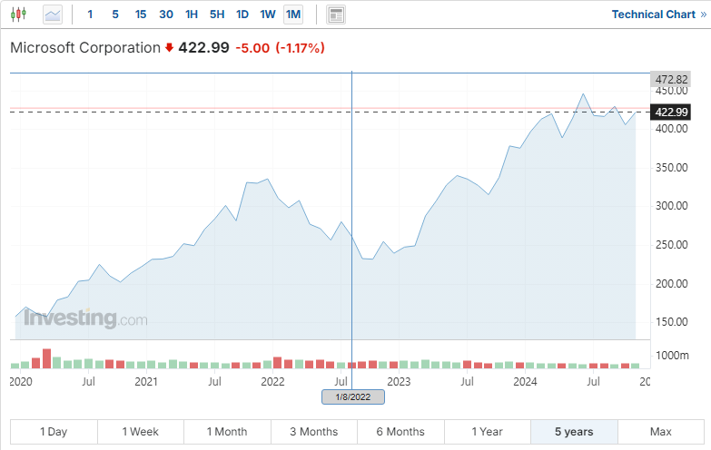
- 구글 (USD)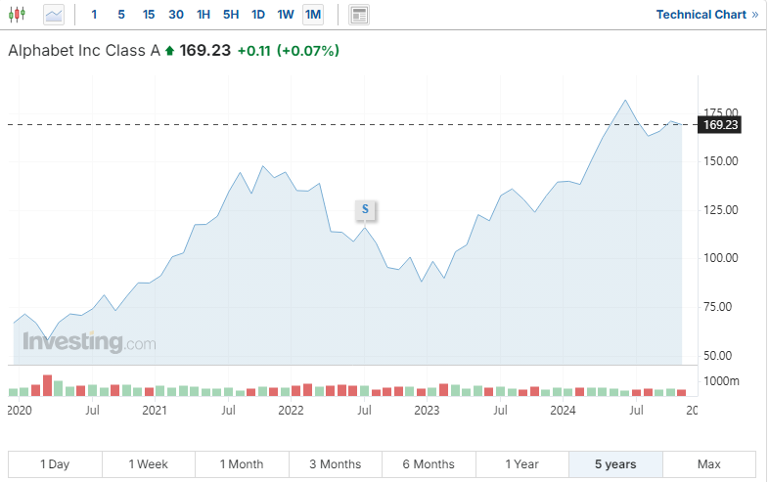

- 엔비디아 (USD)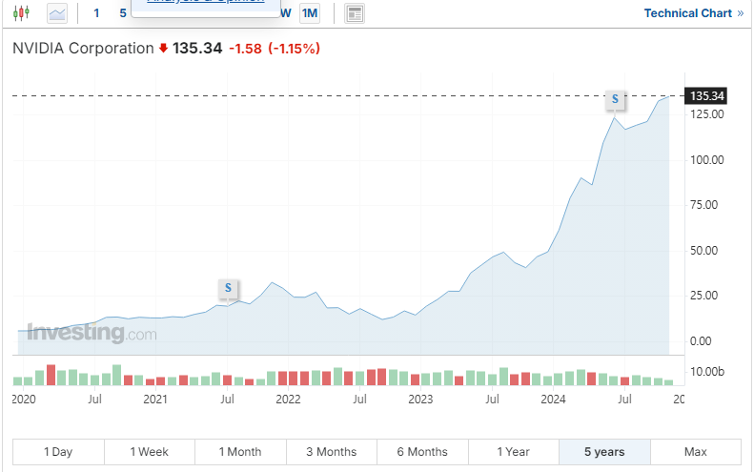
- MUFG (USD)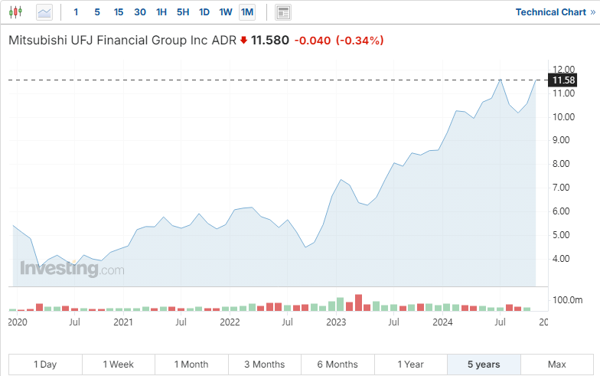

- 골드만삭스 (USD)
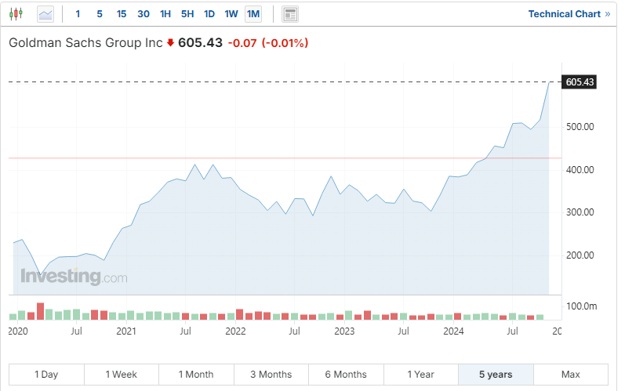
- SMFG (USD)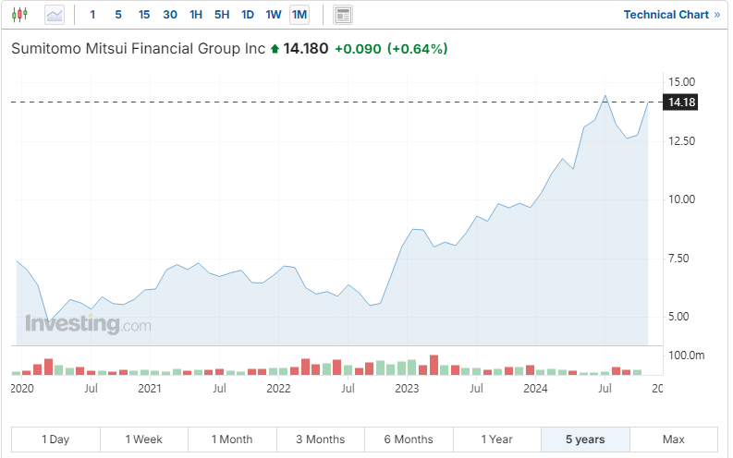

- 미즈호 금융그룹 (USD)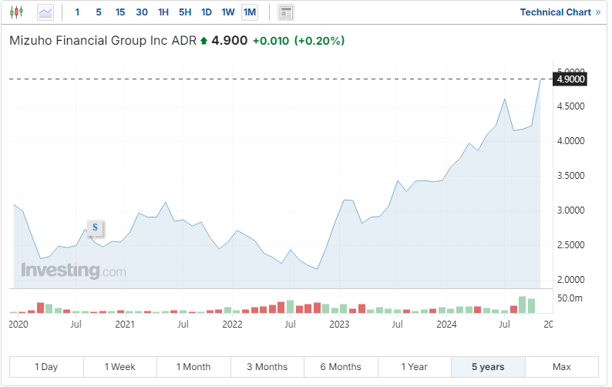
- 어플라이드 머티리얼즈 (USD)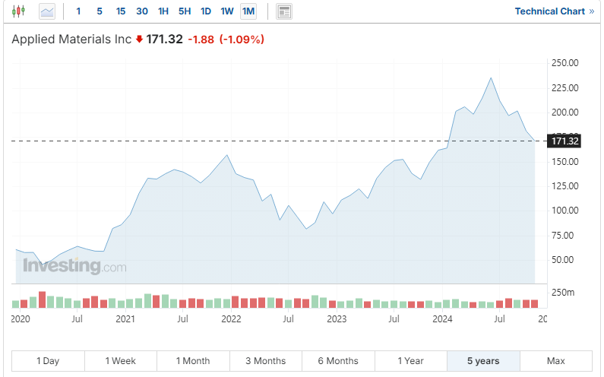

- 닌텐도 (USD)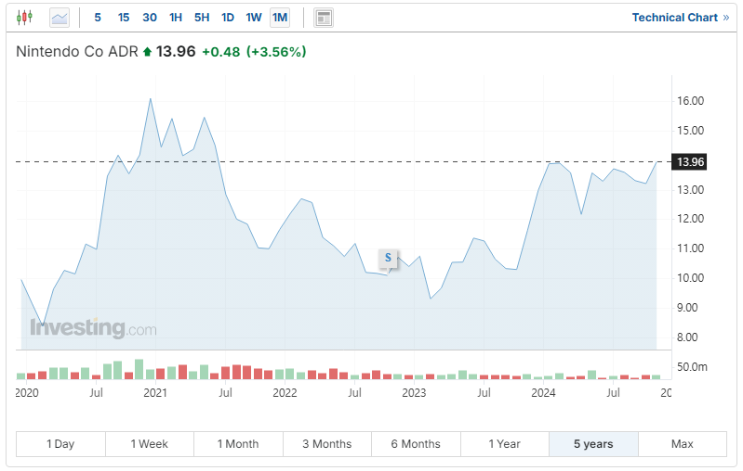
- 반다이 남코 (JPY)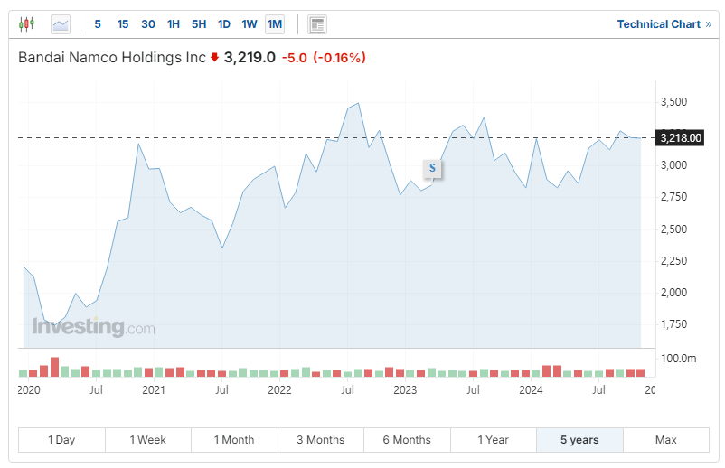

- 넥슨 (USD)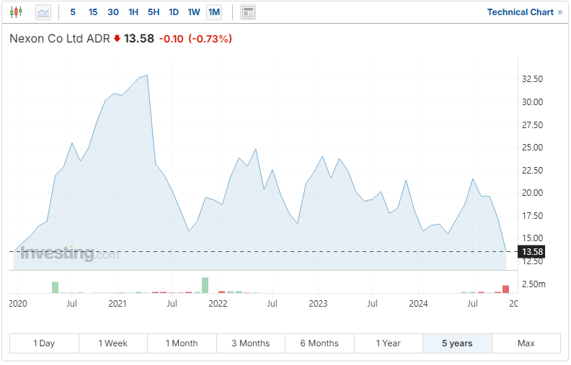
- 캡콤 (USD)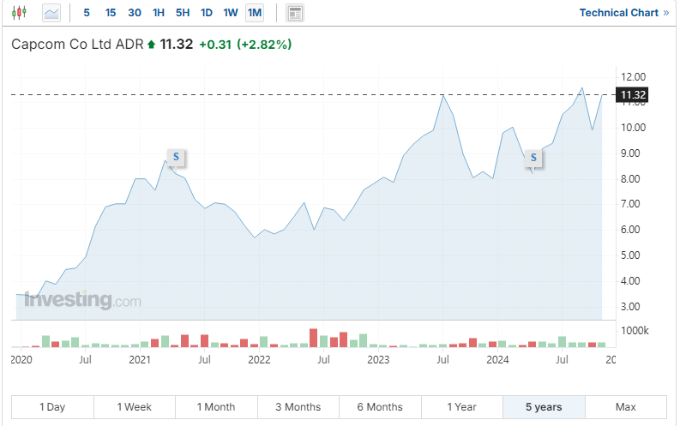
- KMPG (비상장)
- PWC (비상장)
- Deloitte (비상장)

